战斗设计

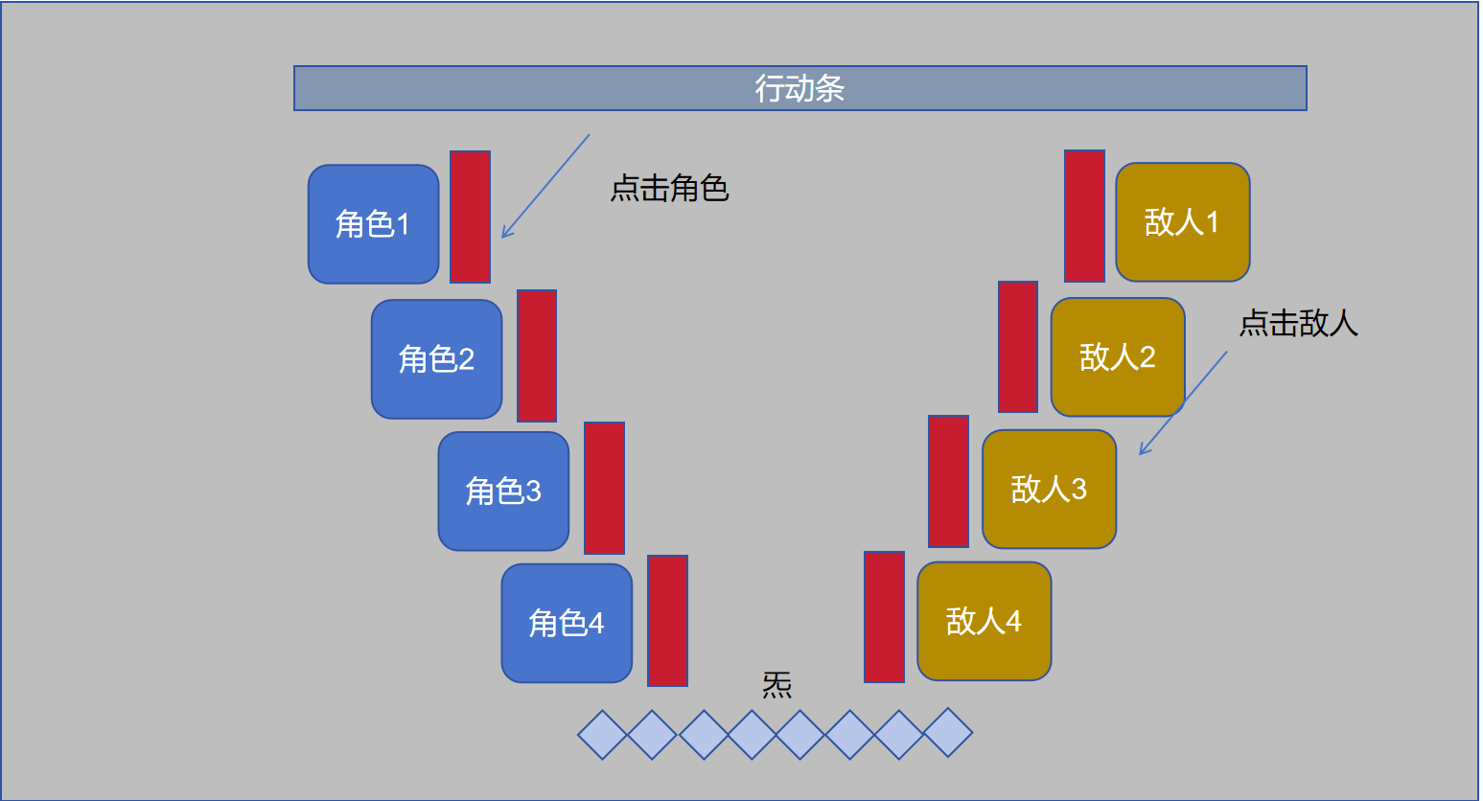

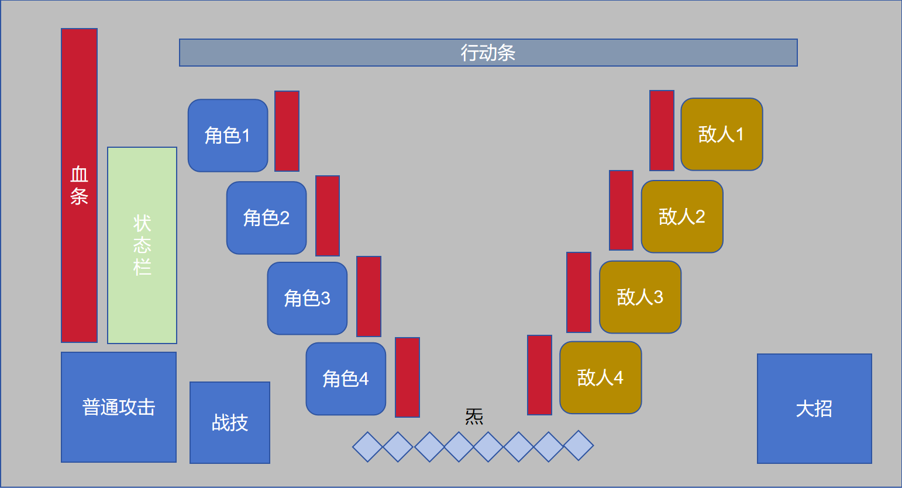

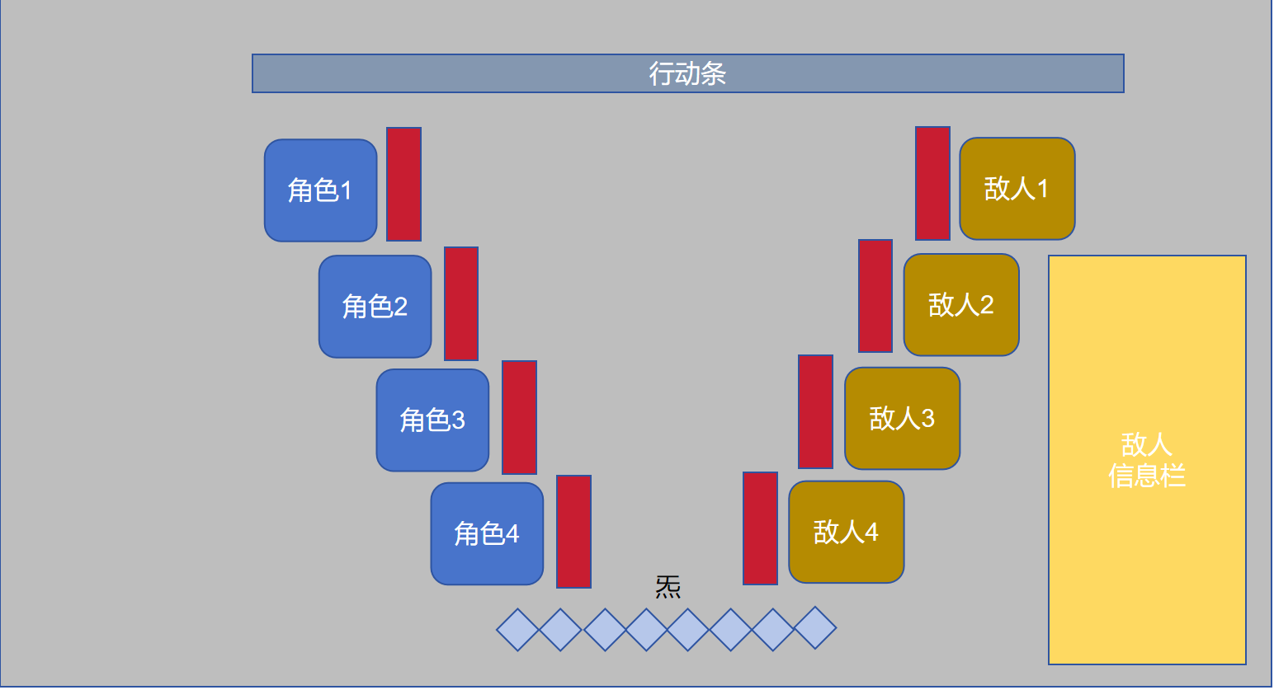

每回合行动我方角色可以选择使用，普通攻击，战技，终结技中的一个行动，每点击一个人的头像弹出对应角色左右两边战技与大招，血条状态栏

Ps：

1.炁：且该点数所有角色共享，用于释放战技与终结技

2.普通攻击：累计两点炁

3.战技：消耗一点炁（特殊写入技能表中）

4.终结技：消耗指定点数的炁使用

5.状态栏：角色受到的负面效果，敌人收到的效果写在敌人身后

6.敌人信息栏：在点击敌人头像时查看对应敌人的状态等